
Carl

Miousse

Madelinot musicien, artiste & cuisinier

4-143 chemin Principal, Cap-aux-Meules (Québec) G4T 1C4

PARCOURS PROFESSIONNEL
COORDONNÉES

418.375.9723

carl.miousse@icloud.com

COMPÉTENCES

MUSICALES

Oreille absolue

Multi instrumentaliste

2000-aujourd'hui

2021-2022

2018

2017

2014-2016

MUSICIEN
PIGISTE & CONTRACTUEL
DANS LES FESTIVALS AU QUÉBEC MULTI INSTRUMENTALISTE CONNU VIOLONNISTE

CUISINIER
CORA DÉJEUNER, QUÉBEC

PRODUCTION DE GUITARE
GUITABEC, NOTRE-DAME-DES-BOIS

CUISINIER
NUTRI-FIT, ST-HYACINTHE

MANUTENTIONNAIRE
NUTRI-FIT, ST-HYACINTHE

Expertise au violon, pédale style guitare
2011-2014 CUISINIER
LA RENCONTRE CHATEAUGUOISE, CHATEAUGUAY

Joue à l'oreille
2011-2014

MANUTENTIONNAIRE
CONSTRUCTION QUITON, CHATEAUGUAY PISCINE RENÉ PITRE

CUISINE
2007-2011 CUISINIER
AUX ILES EN VILLE, VERDUN

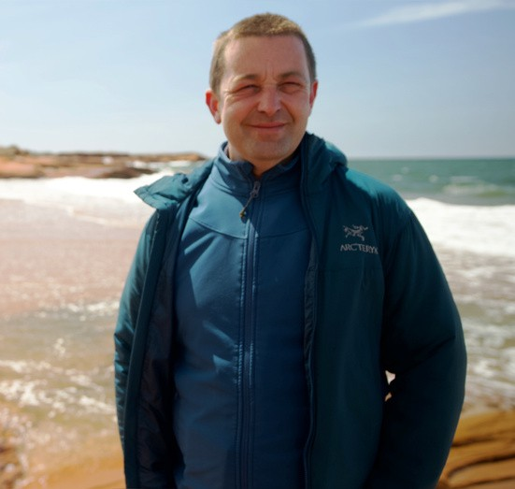
Rapidité et qualité d'exécution

Gestion des inventaires

Minimisation des pertes
1997-2001

AIDE CUISINIER
CTMA, ILES-DE-LA-MADELEINE


Carl

Miousse

Madelinot musicien, artiste & cuisinier

COORDONNÉES FORMATIONS

418.375.9723

carl.miousse@icloud.com

2014

2007

ATTESTATION DE PARTICIPATION
EMPOWERMENT

DIPLOME D'ETUDES PROFESSIONELLES - CUISINE
ILES-DE-LA-MADELEINE

IMPLICATIONS SOCIALES
CERTIFICAT

Les fruits partagés
2007 CERTIFICAT HYGIÈNE ET SALUBRITÉ
ILES-DE-LA-MADELEINE

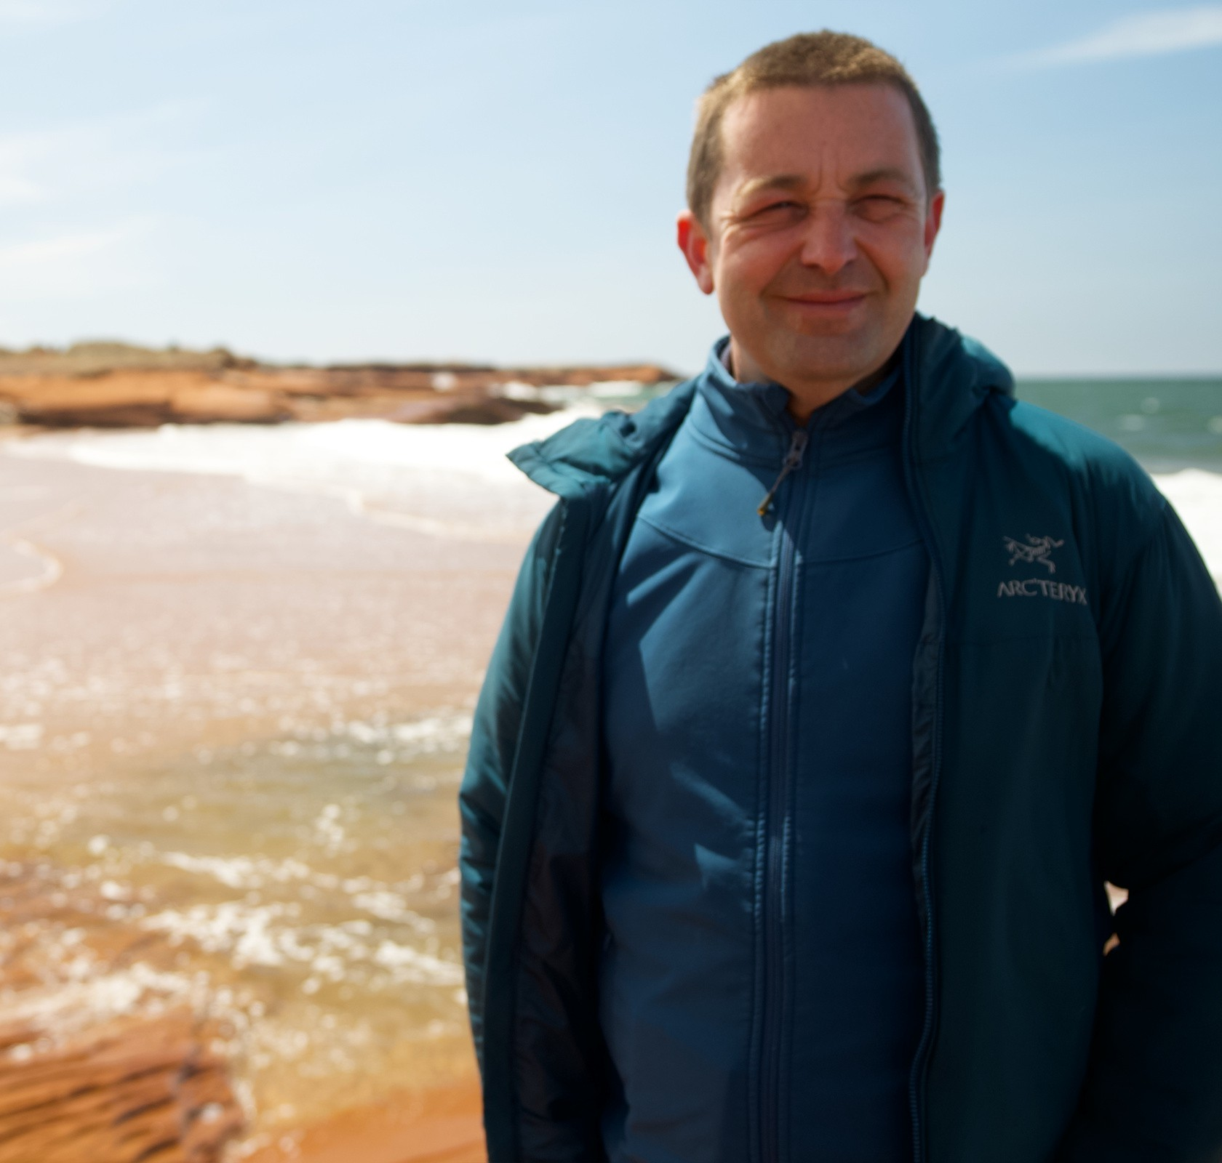

Les maraîchers du cœur

École de cirque des Iles

Spectacles musicaux bénéfices aux iles

